Kính thưa quí bạn
Hôm nay gởi các bạn chuyện đời thường và vài chuyện về computer
1. Video mới làm: Vật gì đây, Upload vào YouTube, …Download nhạc, download video, edit nhạc, edit video
2. Không nên dùng nước máy nóng nấu ăn (còn mấy quán ăn thì sao?)
3. Nhờ các bạn chỉ cách upload video vào YouTube từ iPhone
4. Góc đố vui
HCD 3-Apr-2024
Nếu các bạn không thấy hình chỉ thấy cái khung trống không hình, thì nên dọc Microsoft Word attached.
Đây là một vật lạ khổng lồ có thật nằm trong sa mạc Nam California cách Los Angeles khoảng 240Km. Mời các bạn xem và cho biết đó là vật gì, tôi mới thấy lần đầu tiên, nhưng chắc hẳn có nhiều độc giả ở đây đã có dịp đến đó : (video). Vị trí vật nầy nằm ở tọa độ :
35°53'23"N 117°40'15"W
Các bạn check lại bằng computer nhà xem nó là vật gì.
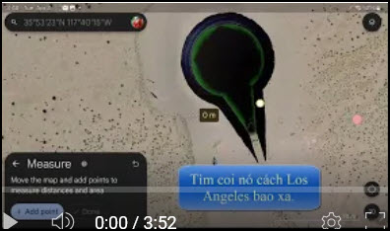
https://youtu.be/QdEYdYsHB2A < == click để xem
https://youtu.be/QdEYdYsHB2A?si=twxkUxZDXLQHHGr7 < == click để xem (cùng video, click 1 link thôi)
Video hướng dẫn upload vào YouTube
https://youtu.be/2vDR4VexgEA < == click để xem (version nầy không có nhạc).
Hướng dẫn upload video vào YouTube (có nhạc) < == click để xem hay right click để download
Video quay cảnh đời thường ở Mỹ mười năm trước, giờ đây cũng đã khác rồi:
Buổi chiều êm đềm trên bãii biển Nam California.MP4 165 < == click để xem hay right click để download

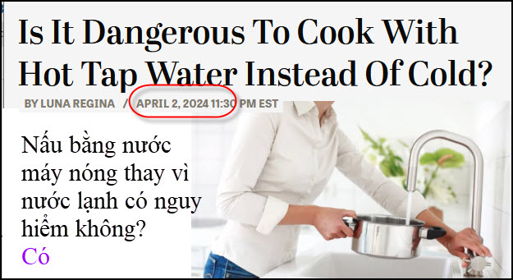
Nguồn tin và chi tiết: https://www.tastingtable.com/1551291/dangerous-cook-hot-tap-water/
HCD tóm tắt bản tin: Sử dụng nước máy nóng để nấu ăn cho nhanh không tốt đâu (theo EPA). Trong khi nước máy ở Mỹ nói chung là đủ an toàn để uống, nhưng vói nước nóng chứa kim loại chì nhiều hơn vòi nước lạnh.
Vậy, kim loại chì đến từ đâu? Thông thường nó nằm đường ống, và các bộ phận ống nước khác. Rất nhiều món trong số này được làm bằng đồng thau, thường có chì trộn lẫn. Kể từ năm 2011, một phần hệ thống ống nước có thể được dán nhãn "không có chì" nếu nó chứa ít hơn 0,25% chì. Trước đó, chì được cho phép ở nồng độ 8%. Mước nhà của bạn an toàn hơn một chút vì vòi nước ống nước mới hơn (dưới 13 năm tuổi)
Nước nóng hòa tan kim loại chì nhiều hơn nước lạnh. Tránh dùng nước nóng để uống hay nấu ăn
Nhà có máy lọc nước thì an toàn hơn (loại lọc osmosis)
HCD: Thấy thì nhắc lại các bạn thôi, ai cũng đã biết hết rồi.
=====ooOoo====
From: shamanvu@
Date: 4/2/24 12:17 PM (GMT-08:00)
Subject: GS Huynh Chiêu Đẳng
Thưa anh GS Đẳng
Lâu nay muốn đưa lên youtube một vài video quay bạn hữu, gia đình, video
quay từ Iphone lên.
Upload video from phone to youtube.
Nhiều năm trước thì dễ dàng, nhưng sau này trở nên khó khăn quá.
Xin anh Đẳng chỉ dẩn step by step cách chuyển video từ IPhone/Android/ lên
youtube
Néu cần install app vè việc này thi xin anh Đẳng chỉ cho
Nếu mua App thì cũng không sao, miễn là làm xong công việc
Cám ơn anh Đẳng rất nhiều
Vũ
HCD : Thưa Bác sĩ trong một năm nay iOS của Apple đổi nhiêu lần, ngay cả cái Safary cũng đổi, tôi chưa xem lại cách upload video từ iPhone vào YouTube. Xin bằng hữu nào biết cách xin chỉ giùm.
Một phương thế tạm là copy cái video đó vào computer và từ computer upload nó vào YouTube theo hướng dẫn trên.
-----
From: Trang Trinh <baochautrinh@
Date: 3/31/24 10:33 AM (GMT-08:00)
Subject: How to copy and paste audio/video
Thưa chú Đẳng,
Xin chú chỉ cách copy and paste một đoạn của audio/video file.
Đa tạ.
Kính chúc Chú và gia quyến luôn khoẻ mạnh, bình an.
Bình.
HCD: Câu hỏi của anh ngắm quá, tôi chưa rõ là hỏi chuyện gì. Xin trả lời tổng quát hướng đi mà thôi. Xin viết chữ màu đen
1. Copy và paste có lẽ là download nhạc hay download video (copy) vae62 computer nhà (paste) thì cách làm như sau:
Đây là cái Video hướng dẫn các bạn download YouTube dễ dàng:
Hướng dẫn download YouTube < == click để xem hay right click để download
Download từ Internet (kể cả YouTube)
Huong dan download movie trong Internet .mp4 < == click để xem (right click để download)
Video hướng dẫn download âm thanh (nhạc) từ YouTube rất dễ
Huong dan download audio tu Youtube.mp4 < == click hay download
Biếu (!!?) các bạn một rừng nhạc:
http://chiasemusicvn.blogspot.com/2016/04/tuyen-tap-nhac-nrg.html
2. Còn chuyện cắt video thành từng đoạn thì với video dùng software “edit video” thương mại hay free
Cắt nhạc thì tôi dùng software cũ từ 20 năm trước, đó là CoolEdit. Có thể tìm download nó trong Internet, tuy là software bán, giờ chủ của nó đã bỏ không thèm để ý tới nên gần như free.
=====ooOoo=====
From: Chuan Tran <tranchuan579@
Sent: Tuesday, April 2, 2024 2:51 CH
Subject: image001.jpg
Kính anh,
Ai cũng biết lò này không chiên như chiên dầu.Bà xã tui vẫn air fry nhưng phải thoa thêm dầu: chả giò, khoai, cà tím, gà…và cũng giòn ngon nhưng tất nhiên không bằng chiên dầu, được cái rất ít dầu tốt cho sức khỏe.
Mấy bài đố vui hay quá, nhưng già, sức khỏe kém, trí óc lảng đảng, nhưng đọc bài giảng cũng giúp mở trí,tập thể dục, và rất thích thú.
Cảm ơn các anh chị rất nhiều.
Chuân
HCD : Cám ơn anh, đúng như vậy nhưng “nhà sản xuất” cố tình gọi tên nó là “air fryer” làm nhiểu người lầm tưởng là chiên khoai tây khỏi cần dầu nên gần như gia đình nào cũng có 1 cái. Nay mới thấy một “tờ báo” lên tiếng.
=====ooOoo=====

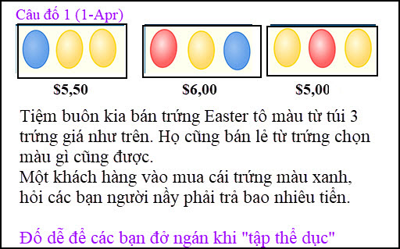

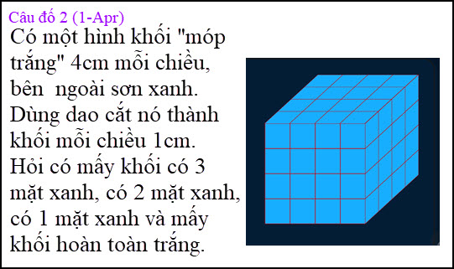
Câu nầy dễ tính nhẩm được.

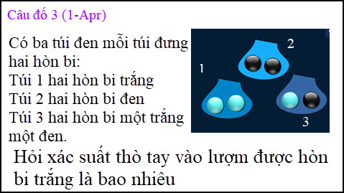
Câu nầy dễ nhưng có cái “mẹo gài bẩy” người trả lời.

